แบบเสนอโครงงานพิเศษ (ปริญญานิพนธ์)

สาขาวิชาวิศวกรรมสารสนเทศและเครือข่าย

ภาควิชาเทคโนโลยีสารสนเทศ

คณะเทคโนโลยีและการจัดการอุตสาหกรรม

1. **ข้อมูลขั้นต้นของโครงงาน**
   1. **ชื่อโครงงาน**

เว็บแอปพลิเคชันกำหนดค่าอุปกรณ์และตรวจสอบช่องโหว่ชองการกำหนดค่าอุปกรณ์เครือข่าย CISCO

A Web Application for Configuring and Assessing Configuration Vulnerabilities of Cisco Network Devices

* 1. **ชื่อนักศึกษาผู้ทำโครงงาน**
     1. ศุภวิชญ์ แซ่ลิ่ม รหัสนักศึกษา 6506022420053
  2. **ชื่ออาจารย์ที่ปรึกษา / อาจารย์ที่ปรึกษาร่วม**
     1. อาจารย์ ดร.วัชรชัย คงศิริวัฒนา

1. **รายละเอียดโครงงาน**
   1. **ความเป็นมาและความสำคัญของปัญหา**

ปัจจุบันเทคโนโลยีเครือข่ายที่รวดเร็ว และมีประสิทธิภาพมีความสำคัญต่อการดำเนินธุรกิจ และการสื่อสารในชีวิตประจำวันของมนุษย์ การจัดการอุปกรณ์เครือข่ายจึงกลายเป็นสิ่งสำคัญสำหรับองค์กรต่าง ๆ อุปกรณ์เครือข่ายที่สำคัญ เช่น Router และ Switch เป็นส่วนประกอบหลัก ในการทำให้ระบบเครือข่ายสื่อสารกันได้อย่างมีประสิทธิภาพ นอกจากนี้การจัดการและตรวจสอบการตั้งค่าของอุปกรณ์ดังกล่าวค่อนข้างมีความซับซ้อน และใช้เวลานาน ก่อให้เกิดปัญหา เช่น การตั้งค่าผิดพลาด ไม่ถูกต้องตามหลักการกำหนดค่า รวมถึงการตรวจสอบสถานะของอุปกรณ์ที่ไม่เป็นไปตามที่ควร นำไปสู่ความเสี่ยงต่อการเกิดช่องโหว่ในระบบเครือข่าย ดังนั้นการมีเครื่องมือที่สามารถช่วยตรวจสอบ และจัดการการตั้งค่าของอุปกรณ์เครือข่ายจึงเป็นสิ่งจำเป็น ส่งผลให้ผู้ดูแลระบบสามารถควบคุม ตรวจสอบสถานะของอุปกรณ์ได้อย่างมีประสิทธิภาพ นอกจากนี้ การสามารถเข้าถึงและจัดการอุปกรณ์เครือข่ายได้ในแบบเรียลไทม์ ยังเป็นสิ่งสำคัญที่ช่วยให้ผู้ดูแลระบบสามารถแก้ไขปัญหาได้อย่างรวดเร็ว ลดระยะเวลาที่อุปกรณ์จะไม่พร้อมทำงาน ดังนั้นการพัฒนาโปรแกรมที่สามารถรองรับการเชื่อมต่อกับอุปกรณ์เครือข่ายใหม่ การตั้งค่า และการตรวจสอบช่องโหว่ในการกำหนดค่าของอุปกรณ์จึงมีความสำคัญมากในการปรับปรุงประสิทธิภาพ ความปลอดภัยของเครือข่ายในองค์กรในการใช้งานในปัจจุบัน

* 1. **วัตถุประสงค์ของการจัดทำโครงงานพิเศษ**
     1. เพิ่มความสะดวกให้ผู้ดูระบบสามารถตั้งค่าเริ่มต้นของอุปกรณ์ได้ผ่านเว็บแอปพลิเคชัน โดยไม่ต้องใช้ command line ในการตั้งค่าเริ่มต้นของอุปกรณ์เครือข่าย
     2. พัฒนาโปรแกรมที่สามารถกำหนดค่าอุปกรณ์เครือข่ายหลายตัวพร้อมกันเพื่อประหยัดเวลา และสามารถตรวจสอบการตั้งค่าของอุปกรณ์ในเครือข่ายนั้น ๆ ได้
     3. เพื่อเพิ่มความปลอดภัยให้กับอุปกรณ์เครือข่ายด้วยความสามารถในการตรวจสอบการตั้งค่าของอุปกรณ์ และแสดงจุดที่ควรปรับปรุง

* 1. **ขอบเขตของการทำโคงงานพิเศษ**
     1. โปรแกรมรองรับการเชื่อมต่อกับอุปกรณ์เครือข่ายใหม่ที่ยังไม่ได้ตั้งค่า โดยใช้การเชื่อมต่อผ่าน serial port และสามารถทำการตั้งค่า ค่าต่าง ๆ โดยผู้ใช้สามารถกรอกค่าเพื่อให้ตรงกับความต้องการได้ เพื่อให้พร้อมสำหรับการควบคุมผ่านโปรแกรม
        1. กำหนด Console port ที่เชื่อมต่อกับตัวอุปกรณ์
        2. กำหนด Hostname
        3. กำหนด Privilege Password
        4. กำหนด Username และ password สำหรับการ SSH
        5. กำหนด Domain-name
        6. ระบุ Interface ที่ใช้ในการตั้งค่า IP Address เพื่อการเชื่อมต่อในเครือข่าย สามารถเลือกได้ ดังนี้
           1. ระบุ IP Address
           2. DHCP
     2. โปรแกรมรองรับการตั้งค่าอุปกรณ์เครือข่ายหลายตัวในเวลาเดียวกันโดยใช้เทคนิค threading ซึ่งช่วยลดเวลาที่ใช้ในการ config อุปกรณ์หลายเครื่องพร้อมกัน เช่น
        1. การสร้างหรือลบ VLANs ในหลายเครื่องพร้อมกัน
        2. กำหนดค่า SNMP location, contact ในหลายเครื่องพร้อมกัน
     3. ผู้ใช้สามารถเพิ่มรายละเอียดของอุปกรณ์ที่จะตั้งค่าผ่านโปรแกรมและบันทึกลงระบบฐานข้อมูล โดยมีรายละเอียดดังนี้
        1. ชื่ออุปกรณ์ (Name)
        2. ที่อยู่ IP Address
        3. ชื่อผู้ใช้ (Username)
        4. รหัสผ่านของผู้ใช้ (Password)
        5. รหัสผ่านเข้าสู่โหมด Privilege ของอุปกรณ์ (Secret Password)
     4. ผู้ใช้สามารถดูรายละเอียดของอุปกรณ์ที่เพิ่มเข้าสู่ระบบฐานข้อมูลทั้งหมดได้และสามารถลบได้
     5. โปรแกรมรองรับการตั้งค่าอุปกรณ์โดยมีความสามารถในการตั้งค่า ค่าต่าง ๆ ดังนี้
        1. หัวข้อการตั้งค่าพื้นฐาน
           1. กำหนด hostname
           2. กำหนด Secret Password
           3. กำหนด Banner
        2. หัวข้อการตั้งค่าช่องสัญญาณเครือข่าย
           1. สามารถกำหนดค่าได้ทั้ง IPv4, IPv6
           2. ช่องสัญญาณเครือข่าย
           3. ที่อยู่ของช่องสัญญาณสามารถเลือกได้ ดังนี้

Manual

DHCP

* + - * 1. สถานะของช่องสัญญาณ (Up/Down)
        2. สามารถลบที่อยู่ของช่องสัญญาณได้ (IP Address)
        3. สามารถเลือก Duplex ได้ (half/full)
      1. หัวข้อการตั้งค่าการจัดการเครือข่ายเสมือน สามารถกำหนดค่าต่าง ๆ ได้ ดังนี้
         1. กำหนดค่าสร้าง VLANs
         2. สามารถเปลี่ยนชื่อของ VLAN นั้น ๆ ได้
         3. สามารถกำหนดสถานะของ VLAN นั้น ๆ ได้ (Enable/Disable)
         4. สามารถลบ VLANs ได้
         5. สามารถกำหนดช่องสัญญาณให้เป็นสถานะ Access หรือ Trunk ได้
      2. หัวข้อการตั้งค่าการจัดการ มีรายละเอียด ดังนี้
         1. การตั้งค่าช่องสัญญาณ Console

รหัสผ่าน

ระยะเวลาหมดการเชื่อมต่อ (Session)

เปิดปิดใช้งานการบันทึกข้อมูลแบบซิงโครนัส

สามารถกำหนดวิธีการตรวจสอบความถูกต้องของรหัสผ่านได้

Local User

Console Password

* + - * 1. การตั้งค่าช่องสัญญาณ VTY

รหัสผ่าน

ระยะเวลาหมดการเชื่อมต่อ (Session)

โปรโตคอลที่ยอมรับ ดังนี้

SSH

TELNET

ALL

NONE

เปิดปิดใช้งานการบันทึกข้อมูลแบบซิงโครนัส

สามารถกำหนดวิธีการตรวจสอบความถูกต้องของรหัสผ่านได้

Local User

VTY Password

* + - * 1. การตั้งค่าเทคโนโลยีโปรโตคอล DHCP

ชื่อ Pool

ขนาดเครือข่าย

ที่อยู่ที่ไม่ต้องการให้บริการ (IP Exclude)

ค่าเราเตอร์ค่าเริ่มต้น (Default Gateway)

ค่าที่อยู่ DNS เซิร์ฟเวอร์

ชื่อโดเมน

* + - * 1. การตั้งค่าเทคโนโลยีโปรโตคอล NTP

ที่อยู่ของ NTP เซิร์ฟเวอร์

เขตเวลา (Time zone)

* + - * 1. การตั้งค่าเทคโนโลยีโปรโตคอล SNMP

กำหนดค่า Community string แบบ read-only

กำหนดค่า Community string แบบ read-write

กำหนดค่า Location

กำหนดค่า Contact

* + - * 1. เปิดปิดการตั้งค่าเทคโนโลยีโปรโตคอล CDP
        2. เปิดปิดการตั้งค่าเทคโนโลยีโปรโตคอล LLDP
      1. หัวข้อการตั้งค่าเทคโนโลยี Spanning Tree Protocols
         1. การเลือกเวอร์ชันและโหมดของโปรโตคอลได้ดังนี้

Per-Vlan spanning tree mode (pvst)

Per-Vlan rapid spanning tree mode (rapid-pvst)

* + - * 1. กำหนดให้อุปกรณ์ตัวนั้นเป็น Root (primary/secondary) ในเครือข่ายเสมือนหมายเลข ID อะไร
        2. สามารถระบุช่องสัญญาณในการเปิดปิดฟังก์ชัน Postfast
        3. เทคโนโลยี BPDU-Guard จะเปิดใช้อัตโนมัติกับช่องสัญญาณที่ระบุในฟังก์ชัน Postfast
      1. หัวข้อการตั้งค่าการรวมกลุ่ม Aggregation Protocols
         1. เทคโนโลยี Port Aggregation Protocol (PAgP)

สามารถกำหนดช่องสัญญาณ

สามารถกำหนดหมายเลขของการรวมกลุ่มของช่องสัญญาณนั้น (Channel-group Number)

สามารถกำหนดโหมดได้ทั้งแบบ Desirable และ Auto

* + - * 1. เทคโนโลยี Link Aggregation Protocol (LAcP)

สามารถกำหนดช่องสัญญาณ

สามารถกำหนดหมายเลขของการรวมกลุ่มของช่องสัญญาณนั้น (Channel-group Number)

สามารถกำหนดโหมดได้ทั้งแบบ Active และ Passive

* + - * 1. สามารถลบ Port group นั้น ๆ ได้
    1. หัวข้อการการกำหนดค่าเส้นทางของอุปกรณ์
       1. การกำหนดเส้นทางแบบ Static Route
          1. ระบุเครือข่ายปลายทางได้สูงสุด 4 เครือข่าย
          2. สามารถกำหนดการเลือกเส้นทางแบบ Default Route ได้
          3. สามารถลบเส้นทางที่กำหนดไว้ได้
       2. การกำหนดเส้นทางโปรโตคอล OSPF
          1. สามารถกำหนด Process ID ได้
          2. สามารถกำหนด Router ID ของอุปกรณ์นั้น ๆ ได้
          3. กำหนดเครือข่ายได้สูงสุด 3 เครือข่ายต่อการตั้งค่าหนึ่งครั้ง
          4. สามารถลบ Process ID ได้
          5. สามารถลบเส้นทางที่กำหนดไว้ได้
       3. การกำหนดเส้นทางโปรโตคอล EIGRP
          1. สามารถกำหนด AS Number ได้
          2. สามารถกำหนด Router ID ของอุปกรณ์นั้น ๆ ได้
          3. กำหนดเครือข่ายได้สูงสุด 3 เครือข่ายต่อการตั้งค่าหนึ่งครั้ง
          4. สามารถลบ AS Number ได้
          5. สามารถลบเส้นทางที่กำหนดไว้ได้
    2. โปรแกรมสามารถคืนค่าโรงงานการตั้งค่าของตัวอุปกรณ์นั้นได้ และจะถูกลบออกจากฐานข้อมูล
    3. โปรแกรมสามารถแสดงการกำหนดค่าของอุปกรณ์นั้น ๆ ได้ โดยผู้ใช้สามารถเลือกคำสั่งที่ต้องการให้แสดงได้
    4. โปรแกรมมีการตรวจสอบการตั้งค่า (configuration) ของอุปกรณ์เครือข่ายในด้านความปลอดภัย ดังนี้
       1. สามารถตรวจสอบหาช่องโหว่ของการตั้งค่าอุปกรณ์โดยอัตโนมัติ ดังนี้
          1. ช่องโหว่ด้านรหัสผ่าน
          2. การเข้ารหัสรหัสผ่าน
          3. สถานะพอร์ตเครือข่ายที่ไม่ได้ใช้งาน
          4. การตั้งค่าการหมดเวลาการเชื่อมต่อ
          5. การตรวจสอบโปรโตคอลการเข้าถึงระยะไกล
    5. โปรแกรมสามารถตรวจสอบรายละเอียดของอุปกรณ์นั้น ๆ มีรายละเอียดต่าง ๆ ดังนี้
       1. ประเภทของอุปกรณ์ Router หรือ Switch
       2. ชื่อของอุปกรณ์
       3. รายละเอียดคำอธิบาย (Description) ของอุปกรณ์
       4. ระยะเวลาการทำงาน (Uptime) ของอุปกรณ์
       5. ข้อมูลการติดต่อ (Contact) ของอุปกรณ์
       6. สถานที่ตั้ง (Location) ของอุปกรณ์
       7. ชื่อ Interfaces ทั้งหมดที่มีของอุปกรณ์นั้น ๆ (รองรับกับอุปกรณ์จริงเท่านั้น)
  1. **รายละเอียดของทฤษฎีที่ใช้ในการจัดทำปริญญานิพนธ์**
     1. **สมมติฐาน หรือ ข้อตกลงเบื้องต้นในการจัดทำโครงงานพิเศษ (Assumption of the Study)**

การพัฒนาโปรแกรมที่ใช้ระบบอัตโนมัติในการตั้งค่าอุปกรณ์เครือข่าย พร้อมด้วยความสามารถในการตรวจสอบความปลอดภัย จะช่วยลดระยะเวลาในการตั้งค่าเครือข่าย เพิ่มความถูกต้องแม่นยำในการตรวจจับช่องโหว่ และลดข้อผิดพลาดที่เกิดจากการตั้งค่าด้วยมือ ซึ่งมักเกิดขึ้นเมื่อผู้ดูแลระบบดำเนินการเพียงอย่างเดียว นอกจากนี้ โปรแกรมยังมีความสามารถในการจัดการกับอุปกรณ์เครือข่ายหลายตัวในเวลาเดียวกัน โดยใช้เทคนิค threading ที่ช่วยเพิ่มประสิทธิภาพในการตั้งค่าและปรับแต่งอุปกรณ์ต่าง ๆ ได้อย่างรวดเร็วและมีประสิทธิผล เมื่อเปรียบเทียบกับวิธีการดั้งเดิม โปรแกรมนี้ยังช่วยให้ผู้ดูแลระบบสามารถตรวจสอบสถานะการตั้งค่าและความปลอดภัยของอุปกรณ์ได้อย่างต่อเนื่อง ช่วยลดความเสี่ยงด้านความปลอดภัยในระบบเครือข่ายองค์กรได้อย่างมีประสิทธิภาพ

* + 1. **คำจำกัดความ (Key Word)**
       1. Auto-Config (Automatic Configuration) – การตั้งค่าอุปกรณ์เครือข่ายโดยอัตโนมัติผ่านระบบที่พัฒนา ซึ่งไม่จำเป็นต้องใช้คำสั่งแบบ manual command line [1]
       2. Network Security – การป้องกันระบบเครือข่ายจากการโจมตีหรือการเข้าถึงโดยไม่ได้รับอนุญาต เพื่อรักษาความปลอดภัยของข้อมูลและการเชื่อมต่อภายในเครือข่าย [2]
       3. Threading – เทคนิคการประมวลผลหลายขั้นตอนพร้อมกัน (parallel processing) ช่วยให้สามารถตั้งค่าอุปกรณ์เครือข่ายหลายตัวพร้อมกันได้ ลดระยะเวลาในการดำเนินการ [3]
       4. Vulnerability (ช่องโหว่) – ข้อบกพร่องหรือช่องโหว่ในระบบเครือข่ายที่อาจถูกผู้ไม่ประสงค์ดีใช้โจมตี ซึ่งในโครงงานนี้ถูกพัฒนาให้สามารถตรวจจับและแนะนำการแก้ไข [4]
       5. SSH (Secure Shell) – โปรโตคอลที่ใช้ในการเข้าถึงและควบคุมอุปกรณ์เครือข่ายอย่างปลอดภัยผ่านการเข้ารหัส [5]
       6. Routing Protocols – ชุดของกฎเกณฑ์ที่ใช้ในการกำหนดเส้นทางที่ดีที่สุดสำหรับการส่งข้อมูลภายในเครือข่าย เช่น RIP, OSPF, EIGRP, Static Route [6]
       7. SNMP (Simple Network Management Protocol) คือ โปรโตคอลมาตรฐานที่ใช้สำหรับการจัดการและตรวจสอบอุปกรณ์ในเครือข่าย เช่น Router, Switch, Server และอุปกรณ์เครือข่ายอื่นๆ SNMP ช่วยให้ผู้ดูแลระบบสามารถตรวจสอบประสิทธิภาพของอุปกรณ์เครือข่าย รวมถึงรับข้อมูลเกี่ยวกับสถานะและปัญหาต่างๆ ที่เกิดขึ้นได้แบบเรียลไทม์ [7]
       8. DHCP (Dynamic Host Configuration Protocol) – โปรโตคอลที่ใช้ในการมอบหมายที่อยู่ IP และการตั้งค่าพื้นฐานให้กับอุปกรณ์ในเครือข่ายโดยอัตโนมัติ ช่วยลดความยุ่งยากในการตั้งค่า IP Address ของอุปกรณ์แต่ละตัว [8]
       9. NTP (Network Time Protocol) – โปรโตคอลที่ใช้สำหรับการซิงโครไนซ์เวลาระหว่างอุปกรณ์ในเครือข่าย โดยช่วยให้แน่ใจว่าอุปกรณ์ทุกตัวมีเวลาที่ถูกต้องและสอดคล้องกัน ซึ่งมีความสำคัญต่อการทำงานร่วมกันของระบบเครือข่ายและการบันทึกเหตุการณ์ (logging) [9]
       10. CDP (Cisco Discovery Protocol) – โปรโตคอลที่ใช้สำหรับการค้นหาและแสดงข้อมูลเกี่ยวกับอุปกรณ์ Cisco อื่น ๆ ที่เชื่อมต่ออยู่ในเครือข่าย เช่น ชื่ออุปกรณ์, ที่อยู่ IP และรายละเอียดของสื่อที่เชื่อมต่อ โดยช่วยให้ผู้ดูแลระบบสามารถจัดการและวางแผนเครือข่ายได้ดียิ่งขึ้น [10]
       11. LLDP (Link Layer Discovery Protocol) – โปรโตคอลมาตรฐานที่ใช้ในการค้นหาและแลกเปลี่ยนข้อมูลระหว่างอุปกรณ์เครือข่ายที่เชื่อมต่อกัน โดยไม่จำเป็นต้องใช้โปรโตคอลของผู้ผลิตใด ๆ ช่วยให้ผู้ดูแลระบบสามารถตรวจสอบข้อมูลของอุปกรณ์ที่เชื่อมต่ออยู่ได้ เช่น ชื่อ, ประเภท, และรายละเอียดการเชื่อมต่อ [11]
       12. Aggregation Protocols – โปรโตคอลที่ใช้ในการรวมช่องทางการเชื่อมต่อหลาย ๆ ช่องทางเข้าเป็นช่องทางเดียว เพื่อเพิ่มประสิทธิภาพการส่งข้อมูลในเครือข่าย โดยช่วยให้สามารถเพิ่มความจุและความน่าเชื่อถือของการเชื่อมต่อ [12]
       13. Spanning Tree Protocol (STP) – โปรโตคอลที่ใช้ในการป้องกันการเกิด loop ในเครือข่าย Ethernet โดยการจัดการและสร้าง topologies ที่มีการเชื่อมต่อหลายจุดให้มีความปลอดภัย โดย STP ช่วยให้ผู้ดูแลระบบสามารถควบคุมการทำงานของ switch ได้ดียิ่งขึ้น [13]
       14. Root Primary Bridge – สามารถเลือกให้ switch ตัวนั้นเป็น root primary bridge ซึ่งเป็น switch หลักที่ใช้สำหรับการส่งข้อมูลในเครือข่าย โดยจะมีการเลือก switch ที่มี bridge ID ต่ำที่สุดในเครือข่าย [13]
       15. Root Secondary Bridge – สามารถเลือกให้ switch ตัวนั้นเป็น root secondary bridge ซึ่งเป็น switch ที่รองรับการทำงานของ root primary bridge ในกรณีที่เกิดปัญหาหรือ failure ขึ้นกับ root primary bridge [13]
       16. Postfast – ฟังก์ชันที่ช่วยในการเร่งการฟื้นฟูการทำงานของ interface ในกรณีที่เกิดการเปลี่ยนแปลง topology โดยการเปิดหรือปิดฟังก์ชันนี้ช่วยให้สามารถลดเวลาที่ใช้ในการประมวลผล [14]
       17. BPDU Guard – ฟังก์ชันที่ช่วยป้องกันการเกิด loop ในเครือข่าย โดยการปิด port ที่รับ BPDU (Bridge Protocol Data Units) จาก switch ที่ไม่ควรเชื่อมต่อเข้ามาในเครือข่าย ช่วยเพิ่มความปลอดภัยและลดปัญหาที่เกิดจาก loop [14]
    2. **เนื้อหา เหตุผล และทฤษฎีที่สำคัญ**

ในการพัฒนาโครงการพิเศษเรื่อง "เว็บแอปพลิเคชันกำหนดค่าอุปกรณ์เครือข่ายและตรวจสอบความปลอดภัยอุปกรณ์ CISCO" เนื้อหาและทฤษฎีที่เกี่ยวข้องมีความสำคัญอย่างยิ่งในการสนับสนุนการทำงานของโปรแกรมอย่างลึกซึ้ง ไม่ว่าจะเป็นหลักการทำงานของระบบเครือข่าย การตั้งค่าอุปกรณ์เครือข่ายแบบอัตโนมัติ รวมถึงการใช้เทคโนโลยีที่ทันสมัยในการตรวจสอบและรักษาความปลอดภัยของเครือข่าย ทั้งนี้เพื่อให้ผู้ดูแลระบบสามารถจัดการและควบคุมความปลอดภัยของอุปกรณ์เครือข่ายได้อย่างมีประสิทธิภาพ ต่อไปนี้จะเป็นการอธิบายทฤษฎีที่สำคัญและเหตุผลที่สนับสนุนการดำเนินโครงการนี้

* + - 1. ทฤษฎีเกี่ยวกับการตั้งค่าเครือข่าย (Network Configuration Theory)

การตั้งค่าเครือข่าย (Network Configuration) เป็นกระบวนการสำคัญในการจัดการเครือข่ายที่ต้องตั้งค่าต่าง ๆ เช่น การกำหนดชื่อ (hostname), การตั้งค่า IP Address, การตั้งค่าความปลอดภัย (security), การเชื่อมต่อและการสื่อสารระหว่างอุปกรณ์ เช่น router, switch, และ firewall การตั้งค่าทุกอย่างต้องถูกต้องเพื่อให้เครือข่ายสามารถทำงานได้อย่างมีประสิทธิภาพและปลอดภัยกระบวนการตั้งค่าเครือข่ายแบบดั้งเดิมมักต้องทำด้วยตนเองผ่าน command line ซึ่งต้องใช้ความรู้เฉพาะทางและเวลาที่มาก การนำโปรแกรมที่สามารถตั้งค่าอุปกรณ์เครือข่ายได้โดยอัตโนมัติจึงเข้ามาช่วยลดภาระของผู้ดูแลระบบและลดโอกาสเกิดข้อผิดพลาดจากการตั้งค่าด้วยมือ ทำให้เกิดความมั่นใจว่าอุปกรณ์ทุกตัวจะมีการตั้งค่าที่ถูกต้องและสอดคล้องกับมาตรฐานความปลอดภัย [15]

* + - 1. ทฤษฎีการรักษาความปลอดภัยเครือข่าย (Network Security Theory)

การรักษาความปลอดภัยของเครือข่ายเป็นองค์ประกอบสำคัญในสภาพแวดล้อมทางธุรกิจและองค์กรสมัยใหม่ เครือข่ายเป็นช่องทางที่ข้อมูลสามารถถูกดักฟัง (eavesdrop), ถูกขโมย (data theft), หรือถูกโจมตี (attack) ได้ การตั้งค่าความปลอดภัยที่เหมาะสมเป็นสิ่งสำคัญเพื่อป้องกันการเข้าถึงเครือข่ายโดยไม่ได้รับอนุญาต โครงงานนี้มุ่งเน้นการพัฒนาเว็บแอปพลิเคชันที่สามารถตรวจสอบความปลอดภัยของเครือข่ายได้อัตโนมัติ ทำการวิเคราะห์การตั้งค่าต่างๆ ของอุปกรณ์เครือข่าย เช่น การตั้งค่า router, การตั้งค่าเข้ารหัส (encryption), การตั้งค่าการเข้าถึงผ่าน SSH (Secure Shell) ที่ช่วยให้การเข้าถึงอุปกรณ์เครือข่ายทำได้อย่างปลอดภัยมากขึ้นโปรแกรมสามารถตรวจจับการตั้งค่าที่มีช่องโหว่หรือการตั้งค่าที่ไม่ปลอดภัยได้รวดเร็ว ทำให้ผู้ดูแลระบบสามารถแก้ไขปัญหาได้ทันเวลา ลดความเสี่ยงในการถูกโจมตีทางไซเบอร์ [16]

* + - 1. ทฤษฎีการประมวลผลแบบขนาน (Parallel Processing หรือ Threading)

การตั้งค่าอุปกรณ์เครือข่ายหลายตัวพร้อมกันเป็นกระบวนการที่มักใช้เวลานานในสภาพแวดล้อมที่ซับซ้อน โครงงานนี้ใช้เทคนิคการประมวลผลแบบขนาน (threading) ซึ่งเป็นการแบ่งการประมวลผลออกเป็นหลายส่วนและดำเนินการพร้อมกัน ช่วยลดเวลาที่ใช้ในการตั้งค่าอุปกรณ์เครือข่ายหลายตัวได้อย่างมีประสิทธิภาพ การประมวลผลแบบ threading ยังช่วยลดภาระของผู้ดูแลระบบที่ต้องทำงานหลายอย่างพร้อมกัน การใช้เทคนิคนี้ทำให้โปรแกรมสามารถตั้งค่าอุปกรณ์หลายตัวในเวลาเดียวกัน โดยไม่ต้องรอให้แต่ละตัวทำงานเสร็จสิ้นก่อน จึงเพิ่มประสิทธิภาพในการจัดการเครือข่ายและลดความล่าช้าในกระบวนการ [17]

* 1. **วิธีดำเนินการจัดทำโครงงานพิเศษ**
     1. วิเคราะห์ปัญหาและความต้องการ
* ศึกษาปัญหาการตั้งค่าเครือข่ายและการรักษาความปลอดภัยในเครือข่ายโดยละเอียด
* กำหนดความต้องการจากผู้ใช้ (ผู้ดูแลระบบ) โดยเน้นการตั้งค่าเครือข่ายอัตโนมัติและการตรวจสอบความปลอดภัยการตั้งค่าของอุปกรณ์
* วางแผนฟังก์ชันการทำงานที่เว็บแอปพลิเคชันต้องมี เช่น การตั้งค่าอุปกรณ์เครือข่าย การเก็บข้อมูล และการแจ้งช่องโหว่ของอุปกรณ์ การแสดงรายละเอียดของอุปกรณ์
  + 1. ออกแบบสถาปัตยกรรมระบบ

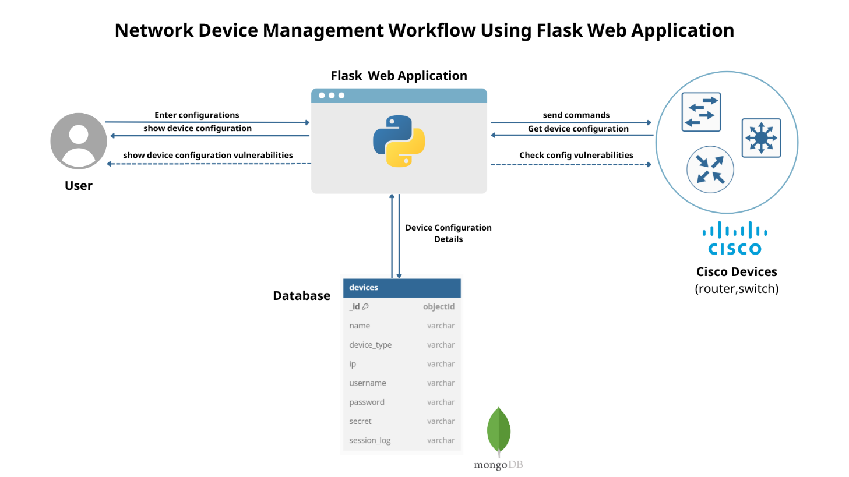

**ภาพที่ 1** กระบวนการทำงานของโปรแกรม

* ออกแบบโครงสร้างระบบ โดยใช้ Flask เป็น Web Framework สำหรับ Backend และจัดการกับการเชื่อมต่ออุปกรณ์เครือข่าย
* วางแผนการเชื่อมต่อกับอุปกรณ์เครือข่ายผ่านโปรโตคอลต่างๆ เช่น SSH โดยใช้ไลบรารีที่รองรับ เช่น paramiko
* ออกแบบการเก็บข้อมูลอุปกรณ์เครือข่ายเบื้องต้นในรูปแบบระบบฐานข้อมูล (NoSQL) เพื่อเก็บค่าตั้งต้นของอุปกรณ์ เช่น Hostname, IP, SSH settings ฯลฯ
* ออกแบบ UI/UX สำหรับเว็บแอปพลิเคชันที่ใช้งานง่าย โดยให้ผู้ใช้สามารถเข้าถึงและตั้งค่าเครือข่ายได้อย่างสะดวกผ่านหน้าเว็บ
  + 1. เลือกเครื่องมือและเทคโนโลยี
* ใช้ Python เป็น Programming Language หลักในการพัฒนาโปรแกรม
* ใช้ Flask เป็น Framework หลักในการพัฒนาเว็บแอปพลิเคชัน
* ใช้ไฟล์ MongoDB ในการเก็บข้อมูลเบื้องต้นของอุปกรณ์เครือข่าย เช่น IP Address, Hostname และการตั้งค่าอื่นๆ
* ใช้ EVE-NG ในการจำลองอุปกรณ์เครือข่ายจริง เพื่อทดสอบการทำงานของเว็บแอปพลิเคชัน
* ใช้อุปกรณ์จริงในบางกรณีเพื่อทำการทดสอบ
* พัฒนา AI Model สำหรับการตรวจสอบช่องโหว่ของการตั้งค่าเครือข่ายและวิเคราะห์ที่ผิดปกติ
* ใช้ JavaScript สำหรับการดึงข้อมูลของอุปกรณ์ผ่านโปรโตคอล SNMP
  + 1. พัฒนาเว็บแอปพลิเคชัน

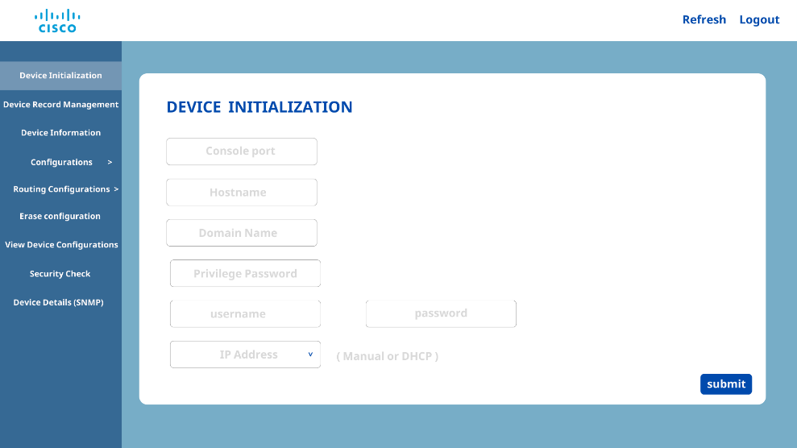

**ภาพที่ 2** หน้าการเตรียมอุปกรณ์ให้พร้อมใช้งาน

**ภาพที่ 3** หน้าการจัดการบันทึกอุปกรณ์

**ภาพที่ 4** หน้าข้อมูลอุปกรณ์

**ภาพที่ 5** แสดงหัวข้อย่อยการตั้งค่าอุปกรณ์

**ภาพที่ 6** หน้าการตั้งค่าเบื้องต้น

**ภาพที่ 7** หน้าการกำหนดค่าช่องสัญญาณเครือข่าย

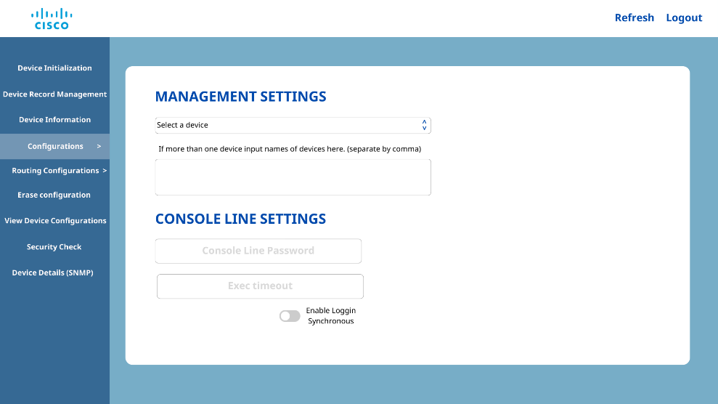

**ภาพที่ 8** หน้าการตั้งค่าการบริหารจัดการ

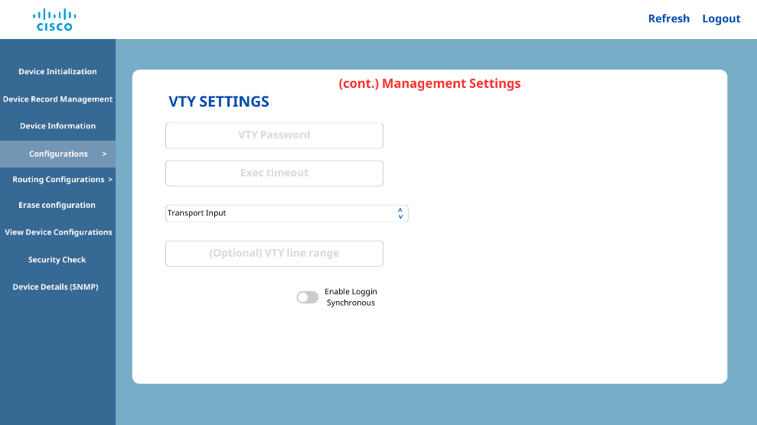

**ภาพที่ 9** หน้าการตั้งค่า VTY (ต่อ)

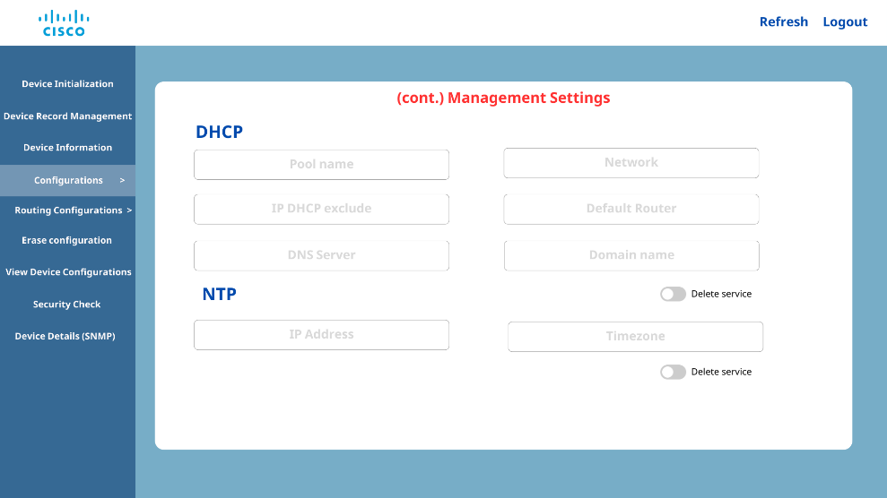

**ภาพที่ 10** หน้าการตั้งค่า DHCP และ NTP (ต่อ)

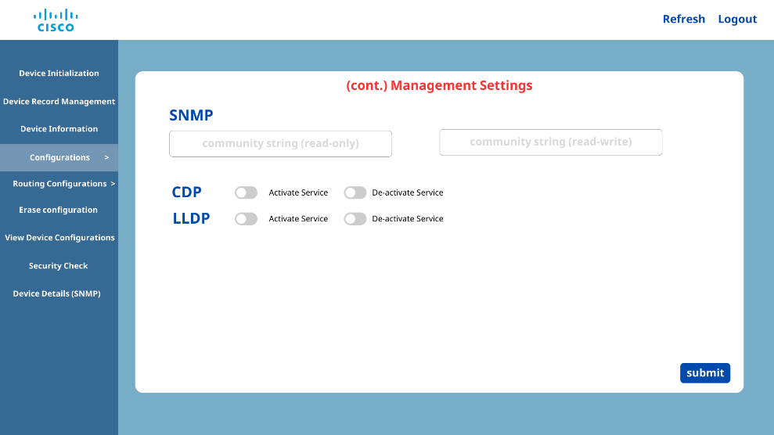

**ภาพที่ 10** หน้าการตั้งค่า SNMP, CDP, และ LLDP (ต่อ)

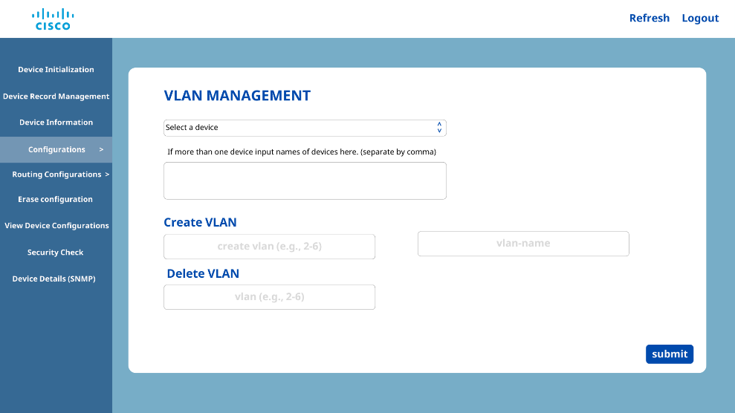

**ภาพที่ 11** หน้าการจัดการเครือข่ายเสมือน (VLAN)

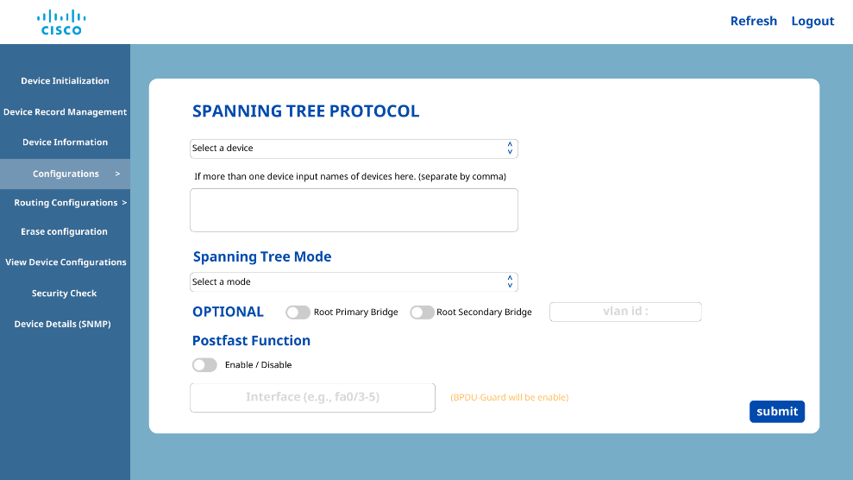

**ภาพที่ 12** หน้าการกำหนดค่าโปรโตคอล Spanning Tree

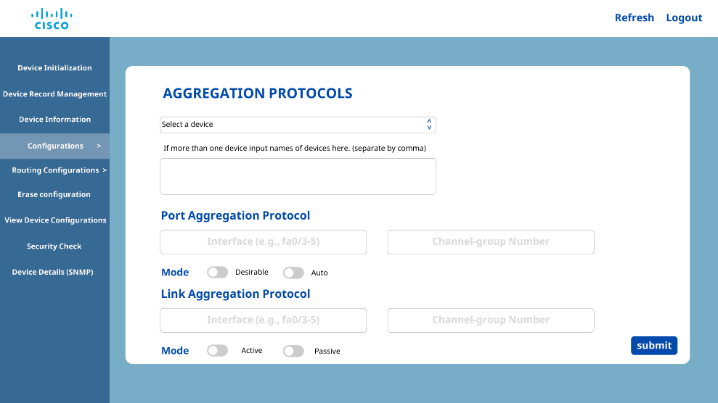

**ภาพที่ 13** หน้าการกำหนดค่าโปรโตคอลการรวมกลุ่ม

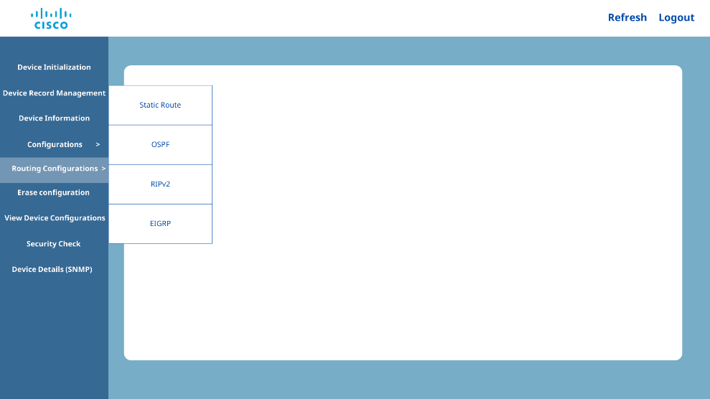

**ภาพที่ 14** หน้าแสดงหัวข้อย่อยการตั้งค่ากำหนดเส้นทางอุปกรณ์

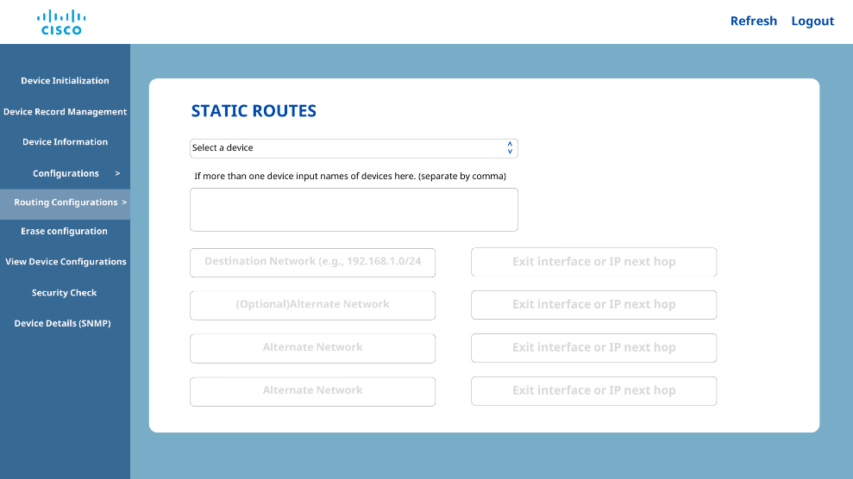

**ภาพที่ 15** หน้ากำหนดเส้นทางแบบ static route

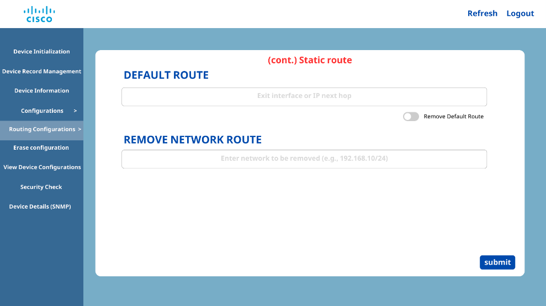

**ภาพที่ 16** หน้ากำหนดเส้นทางแบบ static route (ต่อ)

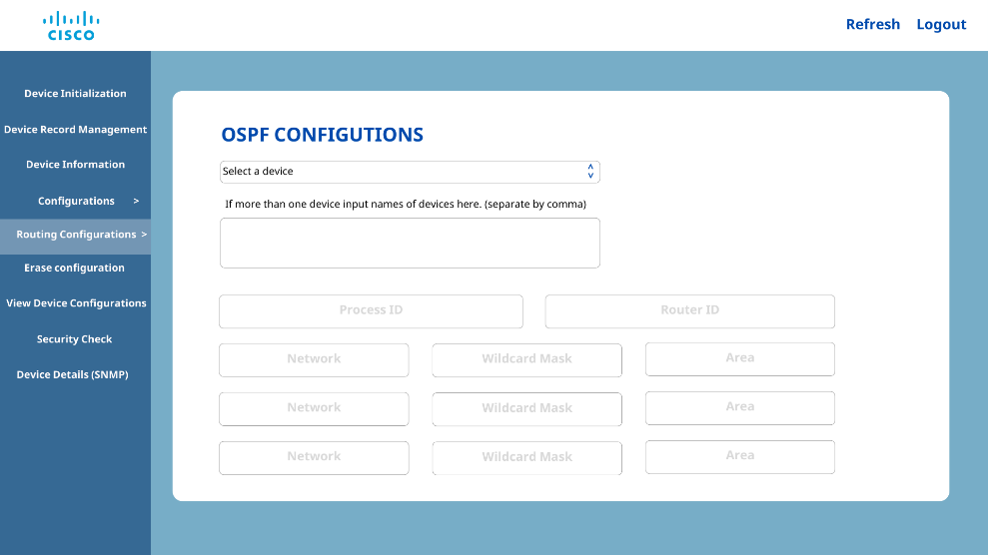

**ภาพที่ 17** หน้ากำหนดเส้นทางแบบ Dynamic Routing (OSPF)

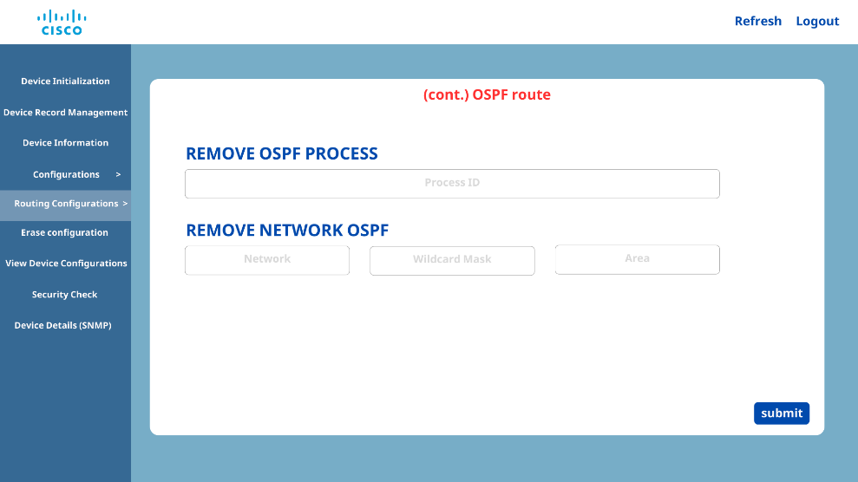

**ภาพที่ 18** หน้ากำหนดเส้นทางแบบ Dynamic Routing (OSPF) (ต่อ)

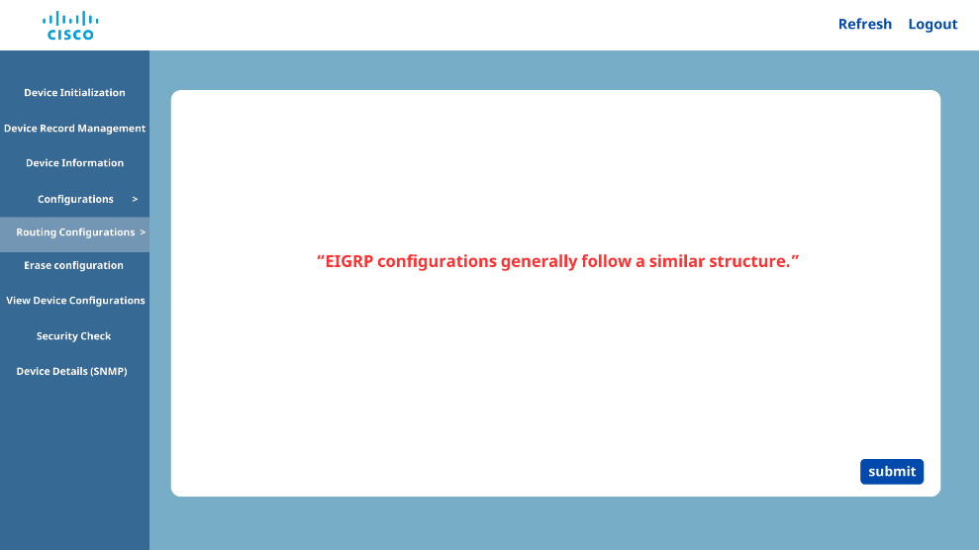

**ภาพที่ 19** หน้ากำหนดเส้นทางแบบ Dynamic Routing (EIGRP)

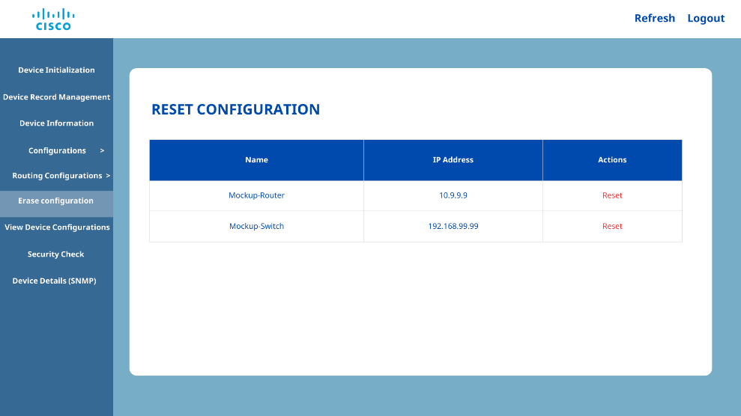

**ภาพที่ 20** หน้าการรีเซ็ตการตั้งค่าอุปกรณ์

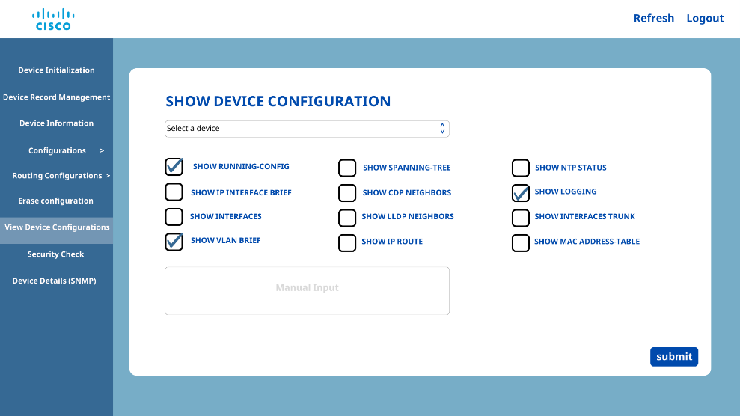

**ภาพที่ 21** หน้าดึงข้อมูลแสดงการตั้งค่าของอุปกรณ์ ณ ขณะนั้น

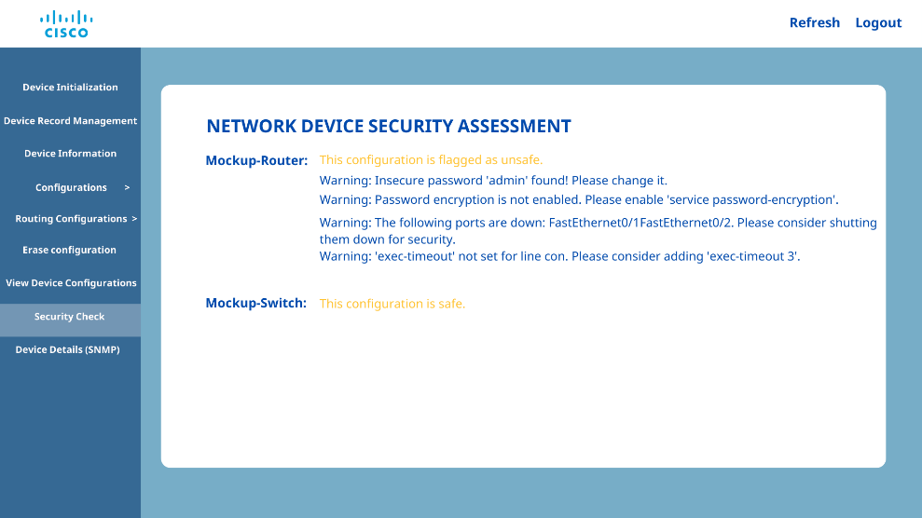

**ภาพที่ 22** หน้าแสดงข้อมูลช่องโหว่ของการกำหนดค่าของอุปกรณ์

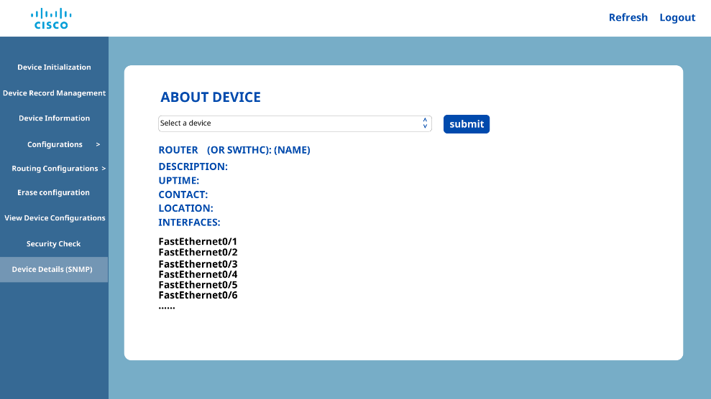

**ภาพที่ 23** หน้าแสดงข้อมูลเบื้องต้นนั้นๆของอุปกรณ์

* เริ่มการพัฒนาเว็บแอปพลิเคชันโดยใช้ Flask ในการจัดการและการเชื่อมต่ออุปกรณ์เครือข่าย
* พัฒนาฟังก์ชันการเชื่อมต่อกับอุปกรณ์ในการตั้งค่าอุปกรณ์เครือข่ายที่ยังไม่ได้ตั้งค่า ด้วยไลบรารี Serialของ Python พร้อมทั้งออกแบบหน้า Web Interface
* พัฒนาฟังก์ชันการเชื่อมต่อกับอุปกรณ์เครือข่ายผ่าน SSH โดยใช้ไลบรารี paramiko เพื่อดำเนินการตั้งค่าเครือข่าย
* สร้างระบบการเก็บข้อมูลอุปกรณ์และใช้ข้อมูลเหล่านี้ในการตั้งค่าและตรวจสอบสถานะของอุปกรณ์
* สร้างระบบการดึงข้อมูลโดยโปรโตคอล SNMP ด้วย JavaScript
  + 1. ทดสอบการทำงานของระบบ
* ทดสอบเว็บแอปพลิเคชันกับอุปกรณ์เครือข่ายจำลองใน EVE-NG เพื่อทดสอบการตั้งค่าเครือข่ายหลายตัวพร้อมกัน
* ทดสอบการทำงานในการตรวจจับปัญหาความปลอดภัยและการแจ้งเตือน
* ตรวจสอบการทำงานของระบบในการเก็บข้อมูลจากอุปกรณ์และการตั้งค่า
* ตรวจสอบการดึงข้อมูลที่ใช้ SNMP ที่ถูกต้อง
  + 1. ปรับปรุงและพัฒนาเพิ่มเติม
    2. จัดทำรูปเล่มปริญญานิพนธ์
  1. **แผนกิจกรรมและตารางเวลาในการจัดทำ**
     1. แผนกิจกรรมหลักและระยะเวลา

|  |  |  |  |  |  |  |  |  |  |  |  |  |  |  |  |  |
| --- | --- | --- | --- | --- | --- | --- | --- | --- | --- | --- | --- | --- | --- | --- | --- | --- |
| ขั้นตอนการดำเนินงาน | ภาคการศึกษาที่ 2/2567 | | | | | | | | | | | | | | | |
| ธันวาคม | | | | มกราคม | | | | กุมภาพันธ์ | | | | มีนาคม | | | |
| 1 | 2 | 3 | 4 | 1 | 2 | 3 | 4 | 1 | 2 | 3 | 4 | 1 | 2 | 3 | 4 |
| 1. วิเคราะห์ปัญหาและความต้องการ |  |  |  |  |  |  |  |  |  |  |  |  |  |  |  |  |
| 2. ออกแบบสถาปัตยกรรมระบบ |  |  |  |  |  |  |  |  |  |  |  |  |  |  |  |  |
| 3. เลือกเครื่องมือและเทคโนโลยี |  |  |  |  |  |  |  |  |  |  |  |  |  |  |  |  |
| 4. พัฒนาเว็บแอปพลิเคชัน |  |  |  |  |  |  |  |  |  |  |  |  |  |  |  |  |
| 5. ทดสอบการทำงานของระบบ |  |  |  |  |  |  |  |  |  |  |  |  |  |  |  |  |
| 6. ปรับปรุงและพัฒนาเพิ่มเติม |  |  |  |  |  |  |  |  |  |  |  |  |  |  |  |  |
| 7. จัดทำรูปเล่มปริญญานิพนธ์ |  |  |  |  |  |  |  |  |  |  |  |  |  |  |  |  |

* 1. **ทรัพยากรที่ต้องใช้ในการจัดทำโครงงานพิเศษ**
     1. **เครื่องมือในการจัดทำโครงงานพิเศษ**
        1. **ด้านฮาร์ดแวร์**
           1. คอมพิวเตอร์ส่วนบุคคล (PC) หรือ Laptop
           2. เครือข่ายภายใน (LAN)

ระบบเครือข่ายภายในที่ใช้เชื่อมต่อและทดสอบการทำงานของระบบโดยตรง เพื่อเชื่อมต่ออุปกรณ์เสมือนใน EVE-NG หรืออุปกรณ์เครือข่ายจริง เช่น router, switch

* + - * 1. EVE-NG Server

ระบบจำลองเครือข่ายที่ใช้ในการสร้างสภาพแวดล้อมเสมือนจริงในการตั้งค่าและทดสอบการทำงานของอุปกรณ์เครือข่าย

* + - * 1. อุปกรณ์เครือข่ายจริง

อุปกรณ์เครือข่าย เช่น Router, Switch, หรืออุปกรณ์อื่นๆ ที่เกี่ยวข้อง เพื่อใช้ในการทดสอบการตั้งค่าเครือข่ายผ่านระบบจริง

* + - 1. **ด้านซอฟต์แวร์**
         1. Flask

Framework สำหรับพัฒนาเว็บแอปพลิเคชันในฝั่ง Backend รองรับการเชื่อมต่อกับอุปกรณ์เครือข่ายและการทำงานร่วมกับ API ต่างๆ

* + - * 1. Python

ภาษาโปรแกรมหลักในการพัฒนาโปรแกรมและการประมวลผลเครือข่าย รองรับการทำงานของ Flask และการเชื่อมต่อกับอุปกรณ์เครือข่ายผ่าน SSH

* + - * 1. Paramiko

ไลบรารี Python ที่ใช้สำหรับเชื่อมต่อกับอุปกรณ์เครือข่ายผ่าน SSH เพื่อจัดการการตั้งค่าและสั่งงานระยะไกล

ไลบรารี JavaScript ที่ใช้สำหรับโปรโตคอล SNMP สำหรับการดึงค่ารายละเอียดของอุปกรณ์

* + - * 1. EVE-NG

ซอฟต์แวร์จำลองการทำงานของอุปกรณ์เครือข่ายในสภาพแวดล้อมเสมือนจริง รองรับการตั้งค่าเครือข่ายหลายแบบ

* + - * 1. Visual Studio Code

Text Editor สำหรับการเขียนโปรแกรม รองรับการทำงานร่วมกับ Flask, Python, และไฟล์ JSON ที่ใช้ในการเก็บข้อมูล

* + - * 1. Docker (ถ้าจำเป็นต้องใช้)

เครื่องมือสำหรับสร้างและจำลองสภาพแวดล้อมการพัฒนาและทดสอบในระบบปฏิบัติการที่แยกออกจากระบบหลัก ช่วยให้การทดสอบโปรแกรมมีความเสถียรและควบคุมสภาพแวดล้อม

ใช้จัดเก็บข้อมูลของอุปกรณ์ที่จะใช้ในการจัดการของเว็บแอปพลิเคชัน

ใช้ไลบรารีสำหรับของการดึงค่าของอุปกรณ์ผ่าน SNMP

* + 1. งบประมาณที่ใช้ในการจัดทำ
* ค่าปริญญานิพนธ์ 3,000 บาท
* ค่าใช้จ่ายเพิ่มเติม 1,000 บาท
* รวม 4,000 บาท
  1. **ผลที่คาดว่าจะได้รับ**
     1. ทำให้ผู้ดูแลระบบสามารถตั้งค่าเริ่มต้นอุปกรณ์ได้จริง
     2. ทำให้ผู้ดูแลระบบสามารถทำการตั้งค่าอุปกรณ์เครือข่ายได้หลายตัวพร้อมกัน และสามารถตรวจสอบการตั้งค่าของอุปกรณ์ได้จริง
     3. ทำให้ผู้ดูแลระบบสามารถตรวจสอบความปลอดภัยเกี่ยวกับการตั้งค่าของอุปกรณ์ได้จริง
  2. **เอกสารอ้างอิง**

[1] “Network Automation using Python 3 An Administrators Handbook by Jithin Alex (z-lib.org).pdf.” Accessed: Nov. 25, 2024. [Online]. Available: https://unidel.edu.ng/focelibrary/books/Network%20Automation%20using%20Python%203%20An%20Administrators%20Handbook%20by%20Jithin%20Alex%20(z-lib.org).pdf

[2] “Network Security.pdf.” Accessed: Nov. 25, 2024. [Online]. Available: https://edu.anarcho-copy.org/TCP%20IP%20-%20Network/Network%20Security.pdf

[3] “PSP-LABS-02A.pdf.” Accessed: Nov. 25, 2024. [Online]. Available: https://people.iee.ihu.gr/~lakritidis/downloads/courses/psp/PSP-LABS-02A.pdf

[4] “25 most popular Python scripts for network security.pdf.” Accessed: Nov. 25, 2024. [Online]. Available: http://103.203.175.90:81/fdScript/RootOfEBooks/E%20Book%20collection%20-%202024%20-%20E/CSE%20%20IT%20AIDS%20ML/25%20most%20popular%20Python%20scripts%20for%20network%20security.pdf

[5] M. Cagalj, “The Secure Shell (SSH) Protocol”.

[6] “routing.pdf.” Accessed: Nov. 25, 2024. [Online]. Available: https://www.cs.cornell.edu/skeshav/book/slides/routing/routing.pdf

[7] “a_guide_to_understanding_snmp.pdf.” Accessed: Nov. 25, 2024. [Online]. Available: https://www.solarwinds.com/assets/solarwinds/swresources/tech-tip/a_guide_to_understanding_snmp.pdf

[8] “dhcp_feature_overview_guide.pdf.” Accessed: Nov. 25, 2024. [Online]. Available: https://www.alliedtelesis.com/sites/default/files/documents/configuration-guides/dhcp_feature_overview_guide.pdf

[9] D. L. Mills, “Network Time Protocol (NTP),” RFC Editor, RFC0958, Sep. 1985. doi: 10.17487/rfc0958.

[10] S. Jose, “Cisco Discovery Protocol Configuration Guide”.

[11] “22 Configuring LLDP”.

[12] M. Seaman, “Link Aggregation Control Protocol”.

[13] “spanning_tree.pdf.” Accessed: Nov. 25, 2024. [Online]. Available: https://www.cisco.com/c/en/us/td/docs/switches/lan/catalyst6500/ios/15-4SY/config_guide/sup6T/15_3_sy_swcg_6T/spanning_tree.pdf

[14] “Configuring Optional Spanning-Tree Features”.

[15] ธ. สิทธิพล, ข. กฤตพลวิมาน, and เ. เพียซ้าย, “ระบบบริหารจัดการและควบคุมการเข้าถึงอุปกรณ์กระจายสัญญาณเครือข่ายคอมพิวเตอร์แบบอัตโนมัติตามมาตรฐาน ISO/IEC 27001 : 2013,” *วารสารวิจัย วิทยาศาสตร์และเทคโนโลยี มหาวิทยาลัยราชภัฏนครราชสีมา*, vol. 7, no. 2, Art. no. 2, Dec. 2022.

[16] ส. วานนท, “การพัฒนาระบบบริหารจัดการรักษาความปลอดภัย ของระบบเครือข่ายสารสนเทศภาครัฐ,” *วารสาร​ มจร​ อุบลปริทรรศน์*, vol. 2, no. 2, Art. no. 2, Aug. 2017.

[17] K. Hinsen, “Parallel Computing in Python: multiprocessing”.

ลงชื่อ ผู้เสนอโครงงาน

( )

วันที่ยื่นเสนอโครงงาน / /

ความคิดเห็นอาจารย์ที่ปรึกษาโครงงาน

ลงชื่อ อาจารย์ที่ปรึกษา

( )

วันที่ / /

สาขาวิชา / ภาควิชาที่ได้รับแบบเสนอโครงงานวันที่

ผลการพิจารณา

ลงชื่อ ประธาน

( )

วันที่ / /

ลงชื่อ กรรมการ

( )

วันที่ / /

ลงชื่อ กรรมการ

( )

วันที่ / /